Keuzeproject 2 BIT



Data driven storytelling



Dirk De Peuter

Ellen Torfs – Tinne Van Echelpoel

Academiejaar 2017-2018

1 ITF

CAMPUS

Geel

**Thomas More Kempen**

Inhoudstafel

1 Inleiding 7

2 Doelstellingen 9

3 Belasting 11

3.1 Planning projectweek 11

3.2 Teamoverleg en opvolging 11

3.2.1 Daily stand-up meetings 11

3.2.2 Agile werken 12

3.2.3 Projectverslag 12

3.2.4 Projectverloop delen via Twitter 13

4 Concrete opdracht 14

4.1 Installeren Tableau Desktop 14

4.2 Workshop en assistentie 14

4.3 Dashboarding 15

4.3.1 Dashboard films 15

4.3.2 Dashboard op basis van dataset naar keuze 15

4.3.3 Inleveren resultaten 16

4.4 Storytelling met behulp van infographics 16

4.4.1 Workshop infographics 16

4.4.2 Uploaden infographics naar Toledo 18

5 Beoordeling 19

5.1 Evaluatie 19

5.2 Jurymoment 19

5.3 Beoordeling door de jury 20

5.4 Beoordeling door studenten 20

6 Overzicht deadlines 21

7 Besluit 22

Lijst van illustraties

Figuur 1: Data driven storytelling 3

Figuur 2: De kennispiramide 3

Figuur 3: Competentiefiguur 3

Figuur 4 De kracht van infographics 3

[Figuur 5: Infographic E-commerce in België 3](https://thomasmore365-my.sharepoint.com/personal/u0068049_thomasmore_be/Documents/1ITF%20Keuzeproject/20162017/KP%202%20BIT%20opdracht%20mei2017v2.docx#_Toc482175490)

Figuur 6: Useless 3

# Inleiding

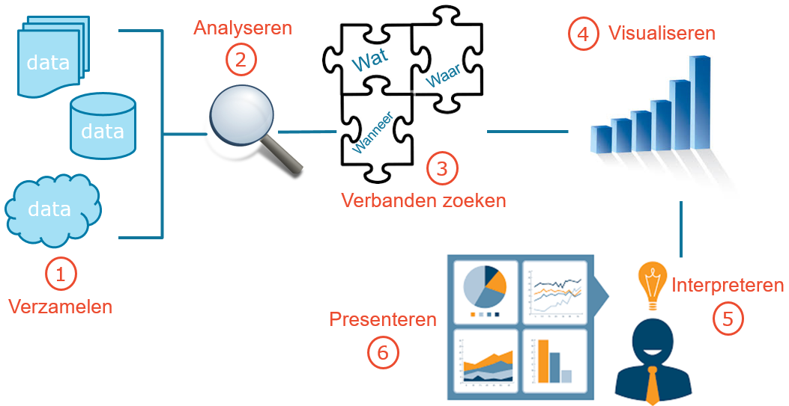

Figuur 1: Data driven storytelling

In dit keuzeproject krijgt elk team de kans om kennis te maken met de beginselen van Business Intelligence en data analyse. We willen vooral benadrukken dat data analyse meer is dan gegevens visualiseren via grafieken. Data analyse draait om het zoeken naar en het vinden van een verhaal achter de data.

Elk team zal een traject doorlopen om ruwe data, bijvoorbeeld duizenden records in een Excel bestand, om te buigen tot effectieve informatie. Figuur 1 toont de stappen om het verhaal achter de data te zoeken. Door achtereenvolgens de data te analyseren, de juiste verbanden te zoeken en deze verbanden te visualiseren in een samenhangend geheel van grafieken kunnen de data uiteindelijk geïnterpreteerd worden. Finaal kan dan het verhaal achter de cijfers gepresenteerd worden.

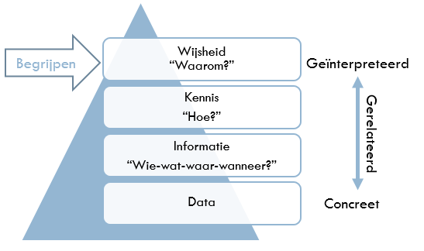

Figuur 2: De kennispiramide

Een goed data gestuurd verhaal gaat een stap verder dan louter presenteren van de gevonden informatie. De kennispiramide in Figuur 2 verduidelijkt dat we uiteindelijk de data willen begrijpen. Of met andere woorden het verhaal achter de data, ‘het waarom’, overtuigt meer dan een verzameling van grafieken die uitsluitend wie-wat-waar-wanneer tonen. Het eindresultaat van het project is dan ook een infographic die het verhaal vertelt.

In deze bundel vind je naast de concrete opdrachtbeschrijving, ook de doelstellingen die we tijdens het keuzeproject willen bereiken en de manier waarop de vorderingen en de resultaten van de teams beoordeeld zullen worden.

De teams worden samengesteld door de begeleidende docenten.

Het inleveren van opdrachten gebeurt via Toledo. Elk team duidt een teamverantwoordelijke aan die zorgt voor het inleveren.

# Doelstellingen

In de IT factory werk je aan 6 competenties. In keuzeproject 2 dagen we je uit in een vakoverschrijdend project waarbij zowel technische competenties als ‘soft skills’ belangrijk zijn. Tijdens het BIT keuzeproject analyseer je gegevens en realiseer je een oplossing die moet voldoen aan alle technische en inhoudelijke eisen. Je levert kwaliteit af door goed te communiceren en doeltreffend samen te werken in een team.

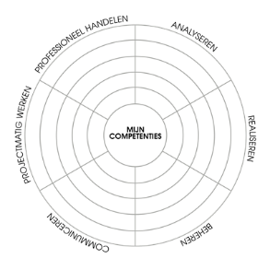

Figuur 3: Competentiefiguur

De volgende uitdagingen liggen op je te wachten:

1. Je leert tijdens het BIT-keuzeproject data om te buigen naar informatie en kennis.

Je bouwt tijdens dit keuzeproject kennis en ervaring op in:

* het verzamelen van gegevens,
* het analyseren van gegevens,
* het visualiseren van gegevens in dashboards,
* het interpreteren van gegevens
* en finaal het presenteren van het verhaal achter de gegevens.

1. Je werkt aan de volgende soft skills:

*🡪 Communiceren:*

* mondeling en schriftelijk communiceren, rekening houdend met je doelpubliek
* correct en nauwkeurig mondeling en schriftelijk rapporteren
* deelnemen aan vergaderingen, eventueel als voorzitter

*🡪 Projectmatig werken:*

* opdrachten planmatig en projectmatig aanpakken

*🡪 Professioneel handelen:*

* zelfstandig en in team opdrachten en projecten uitvoeren
* efficiënt en met doorzettingsvermogen werken en verantwoordelijkheid nemen voor de resultaten
* ethisch, deontologisch en maatschappelijk verantwoord handelen; rekening houden met regelgeving, geldende kwaliteitseisen en best practices
* je eigen functioneren evalueren en bijsturen
* tijdig externe deskundigheid inroepen
* ondernemend zijn en op zoek gaan naar innovatieve en gebruiksvriendelijke oplossingen voor technische problemen
* creatief zijn en je initiatief nemen

Je leert professioneel werken in een voor jou minder bekend team. Minder bekend omdat de groepssamenstelling door de docent gebeurt. Professioneel handelen in teamverband houdt onder meer in dat je vergadert, een projectverslag bijhoudt, afspraken maakt, een planning opstelt en de deadlines en taakverdeling respecteert om te komen tot een kwaliteitsvol product.

# Belasting

Keuzeproject 2 vertegenwoordigt een fulltime werkweek van 38u in de studietijdmeting. In de ECTS-fiche zie je een belasting van 3 studiepunten.

## Planning projectweek

De meest recente versie van de gedetailleerde planning staat in pdf-formaat op Toledo, samen met een overzicht van de lokalen.

|  |  |  |  |  |  |
| --- | --- | --- | --- | --- | --- |
| **BIT** | **Di**  **22/05** | **Wo**  **23/05** | **Do**  **24/05** | **Vr**  **25/05** | **Ma**  **28/05** |
| **Voormiddag** | 8:30 – 10:00  Startsessie BIT project B202  10:15 – 11:45 Sessie over softskills D206 | 8:30-11:45 Projectwerk B202  Consult Ordina  Charlie Janssen Eline Schmitz | 8:30-11:45 Projectwerk B202  Spellingtest op gekozen tijdstip (laptop meebrengen) G119  Workshop Infographics  Peter Stouthuysen | 8:30-11:45 Projectwerk B202  9:15 sessie over presenteren   D006    Consult Ordina  Gert Kemps | Vanaf 9:00 Presentaties per team voor jury van docenten en consultants Ordina  Gert Kemps Peter Stouthuysen  B209  B101   Inleveren projectverslag + evaluatie van de samenwerking  Google-evaluatie-formulier invullen vóór presentatie |
| **Namiddag** | 12:30 -15:45 B202  Workshop Tableau  Gert Kemps  Voor 15:45 Inschrijven voor spellingstest  Voor 15:45: Inschrijven jurymoment  Tweet teamvoorstelling | 12:30-15:45 Projectwerk B202  Consult Ordina | 12:30-15:45 Projectwerk B202  Workshop Infographics  Peter Stouthuysen  Tweet  work-in-progress | 12:30-15:45  Projectwerk  B202  14:00 resultaat projectwerk inleveren  Voorbereiden presentatie en inoefenen  Tweet  projectresultaat |  |

## Teamoverleg en opvolging

### Daily stand-up meetings

Elke dag maak je met je teamleden tijdens een **stand-up meeting** concrete afspraken.

Doel van de stand-up meeting is dat ieder teamlid 3 vragen beantwoordt:

* Wat heb je sinds de vorige stand-up gedaan?
* Wat ga je doen tot aan de volgende stand-up?
* En welke obstakels/risico’s zie je?

De focus moet tijdens een Daily Stand-up liggen op vandaag en de obstakels. Door problemen snel te benoemen, speel je kort op de bal en boek je sneller vooruitgang.

Je kan je stand-up organiseren rond de borden in de leslokalen. Het is immers echt de bedoeling dat jullie deze meeting rechtstaand houden. Dit zorgt ervoor dat iedereen meer focus houdt, waardoor de meeting korter duurt en effectiever is.

Een foto van het bordscherm mag je beschouwen als een verslag van de meeting en opnemen in je projectverslag.

### Agile werken

Hergroeperen teams:

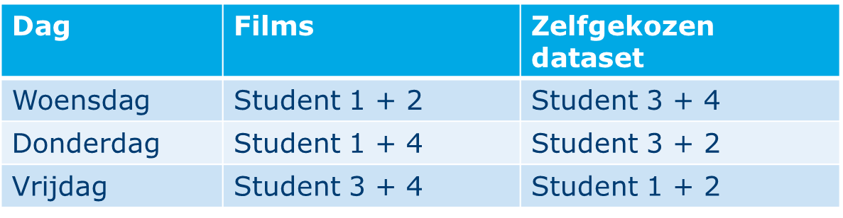

### Projectverslag

Je gebruikt hiervoor het document ‘**KP 2 BIT projectverslag team Bxx.docx**’ dat je vindt op Toledo.

Hierin beschrijf je de gevolgde workshop, leg je een **taakverdeling** vast, leg je vast op welke manier de uitvoering van de taken moet gebeuren, wanneer jullie daily stand-up meetings doorgaan, welke deadlines jullie jezelf stellen, hoe jullie de kwaliteit van het eindresultaat gaan beoordelen, ... Hoe beter het plan, hoe groter de kans dat je resultaat zonder al te veel omwegen en vertragingen behaald kan worden.   
  
**Het verslag van je daily stand-up** neem je op in je projectverslag (foto, tekst, …)

Het projectverslag bevat screenshots van de **2 dashboards** en **de 2 infographics**. Zie hierover verder meer.

Het projectverslag ‘KP 2 BIT projectverslag team Bxx.docx’ wordt **op papier** **afgegeven** bij de start van het jurymoment samen met de evaluatie van de samenwerking.

### Projectverloop delen via Twitter

**3** tweets per team in de loop van het project.

* thema voor tweet 1 = voorstelling projectteam (dinsdag)
* thema voor tweet 2 = work-in-progress (donderdag)
* thema voor tweet 3 = het projectresultaat (vrijdag)

**#keuzeproject #itfactory #thomasmore #ordina**

# Concrete opdracht

## Installeren Tableau Desktop

Je gaat aan de slag met de tool Tableau. Je kan deze software gratis downloaden en gedurende 14 dagen gebruiken. Wil je echter een licentie met een langere looptijd, volg dan onderstaande instructies.

1. Download Tableau Desktop:   
<https://www.tableau.com/university-students>

2. On the form, enter your school email address and enter the name of your school.

3. Activate with your product key: TCID-FAFC-0A60-A6AB-255E

4. Update your license in the application:   
Help menu -> Manage Product Keys

Students can continue using Tableau after the class is over by individually requesting their own one-year license through the Tableau for Students program.

## Workshop en assistentie

De projectweek start met een inleidende workshop Tableau.

Onderstaande tabel toont welke consultants tijdens de week verdere assistentie verlenen bij het uitwerken van het project.

22/05 Tableau workshop Gert Kemps

23/05 Follow up Tom De Witte & Robbe Van Laere

24/05 Intro to infographics Peter Stouthuysen

25/05 Follow up Eline Schmitz & Charlie Janssen

28/05 Jury Gert Kemps & Peter Stouthuysen

## Dashboarding

Doel van het project is het aanmaken van 2 dashboards.

Voor het eerste dashboard baseer je je op data geleverd door Ordina met betrekking tot films. Deze dataset wordt in csv formaat ter beschikking gesteld. Welke vragen je op basis van deze data kan beantwoorden wordt duidelijk omschreven. We helpen je met andere woorden op weg om de juiste verbanden te vinden. Voor de concrete opgave: zie aparte bundel van Ordina.

Wat het 2de dashboard betreft mag je zelf bepalen met welke data je aan de slag wil. We leveren een aantal mogelijke databronnen aan maar het staat je vrij om zelf op zoek te gaan naar databestanden die je interessant vindt om verder te analyseren. Mocht je data vinden die aansluiten bij de films en op deze manier nog extra inzichten kunnen verschaffen is dat een pluspunt.

Voor elk dashboard neem je volgende stappen:

* Connecteer met een dataset
* Bewerk de dataset indien nodig
* Maak dashboards in Tableau

### Dashboard films

Zie bundel van Ordina voor de concrete opdracht.

### Dashboard op basis van dataset naar keuze

Wat het 2de dashboard betreft, start je van een dataset naar keuze.

Je mag zelf op zoek gaan naar interessante data op het net. Data die aansluiten bij het topic films kunnen een meerwaarde betekenen. Onderstaande open data initiatieven zijn een goed startpunt. Open data zijn niet-persoonsgebonden gegevens die beschikbaar zijn voor iedereen in leesbare formaten. De meeste open data komen van overheidsinstanties.

* <http://opendata.antwerpen.be/>
* <http://opendata.vlaanderen.be/>
* <http://data.toerismevlaanderen.be/>
* <http://data.gov.be/nl>
* <https://open-data.europa.eu/en/data/>

Houd rekening met de volgende tips bij de selectie van je data:

* bij voorkeur een Excel of csv met alle data op 1 tabblad
* minimum 15 kolommen
* minimum 100 rijen
* voldoende numerieke gegevens

Mocht je geen geschikte data vinden dan kan je vertrekken van door ons aangeleverde datasets terug te vinden op Toledo

* Eurosong
* Tennis mannen
* Hoger onderwijs
* Global COGS
* Global Superstore

Analyseer vervolgens de gekozen dataset.   
  
Zoek de verbanden tussen de data. Leg de puzzel en bepaal met andere woorden welk verhaal je met de data kan vertellen.

Visualiseer de data met behulp van Tableau.

### Inleveren resultaten

#### Uploaden dashboards naar Toledo

Je levert je 2 dashboards in via Toledo. Verwerk je teamnaam in de naamgeving van je bestanden. Bezorg ons ook je dataset die je zelf gevonden hebt.

|  |
| --- |
| **Tableau** |
| teamBxx films.twb |
| teamBxx zelfgekozen dataset.twb |
| zelfgekozen dataset in excel of csv formaat |

## Storytelling met behulp van infographics

### Workshop infographics

Donderdag geeft Peter Stouthuysen een intro tot het maken van infographics.

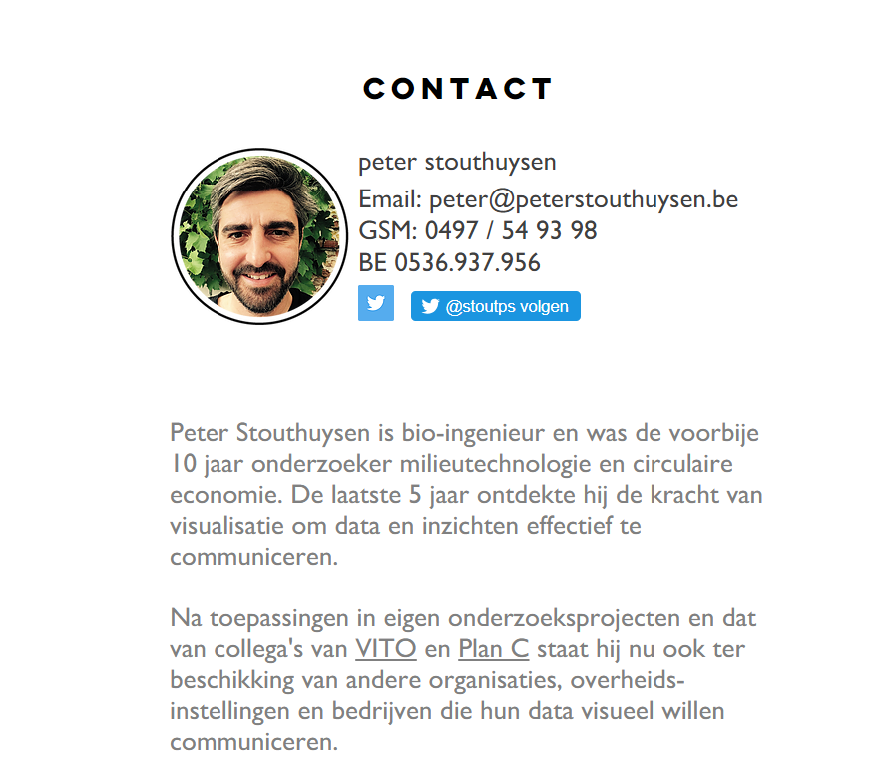

Het eindresultaat van elk dashboard is dat je erin slaagt, om de data die je gevisualiseerd hebt ook samen te brengen tot een verhaal. Wil je dat je data begrepen en meegedragen worden door je publiek, dan is het belangrijk dat je de informatie visueel weergeeft. De belangrijkste reden is dat mensen visuele informatie beter onthouden dan tekstuele. Giet je data in een tabel, dan wordt die slechter onthouden dan wanneer die in een grafiek staat. En een grafiek wordt op zijn beurt weer minder goed. Figuur 4 illustreert de kracht van afbeeldingen bij het weergeven van data.

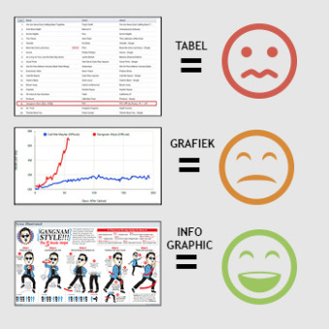

Figuur 4 De kracht van infographics

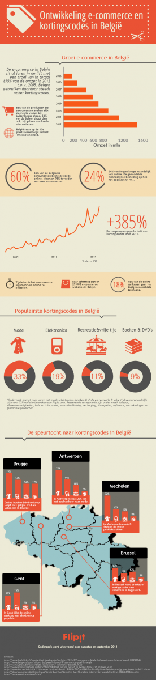Je maakt dus 2 infographics: 1 voor de dataset films en 1 voor de dataset naar keuze.

Een handige manier om het verhaal tot leven te brengen is het bundelen van de grafieken en de analyseresultaten op een infographic.

Figuur 5 toont bijvoorbeeld een infographic die aangeeft hoe e-commerce in België gegroeid is sinds 2002. Het groeien van e-commerce betekent dat Belgen ook steeds meer gebruik maken van kortingscodes.

Voor het uitwerken van de infographic kan je gebruik maken van een gratis online tool zoals Piktochart (<http://www.piktochart.com/>).   
  
Een alternatief is dat je gebruik maakt van één van de PowerPoint-templates die je terugvindt op Toledo.

Voor bijkomende info omtrent infographics kan je het document “TheFloorIsYours-Infographics-NL” op Toledo lezen.

Figuur 5: Infographic E-commerce in België

### Uploaden infographics naar Toledo

Je levert de 2 infographics op via Toledo

# Beoordeling

Je wordt zowel op het technische aspect van keuzeproject 2 als voor het deel communicatieve en professionele vaardigheden beoordeeld. Zowel het proces (heb je stipt op tijd alles ingeleverd?, werkte je professioneel samen?) als het eindresultaat zal beoordeeld worden.

## Evaluatie

Puntenverdeling (ECTS-fiche)

* 50% op de technisch-inhoudelijke aspecten van het project
* 40% op communicatieve en professionele vaardigheden
  + presentatie: 30%
  + tweets & projectverslag: 10%
* 10% spellingtest

## Jurymoment

Keuzeproject 2 wordt afgesloten met een jurymoment op maandagvoormiddag **28 mei 2018**. Je kan je hiervoor **inschrijven** via de linken in de Toledo-community.

Je mag alleen naar de jury komen als je alle deadlines gerespecteerd hebt.

**Bereid je goed voor!** Maak **een Power Point-presentatie** in dezelfde **stijl** als de **infographic** die jullie maakten. Gebruik identiek dezelfde kleuren, lettertypes en andere grafische kenmerken in het **diamodel**. Verdeel de taken: wie spreekt wanneer? Oefen alles in, zonder alles van buiten te leren. Elke groep komt **20 minuten** aan het woord inclusief vragen en feedback.

Verloop van de presentatie:

* Toon de titeldia van de presentatie en verwelkom de juryleden.
* Toon een overzichtsdia met de thema’s die jullie gaan bespreken en licht kort toe.
* Stel de groepsleden die meegewerkt hebben voor aan de jury.
* Open Tableau. Leg uit hoe jullie de data omtrent films geanalyseerd hebben aan de hand van het gemaakte dashboard.
* Toon vervolgens in één of meerdere dia’s de bijhorende infographic en vertel hoe jullie deze data hebben geïnterpreteerd.
* Doe hetzelfde voor de zelf gekozen dataset. Open met andere woorden het gemaakte dashboard in Tableau en vertel daarna het bijhorende verhaal aan de hand van een infographic.
* Bespreek hoe jullie de samenwerking en het vergaderen hebben aangepakt. Was er behoorlijk overleg? Maakten jullie afspraken?
* Bespreek wat jullie tijdens de projectweek geleerd hebben.
* Bespreek wat jullie anders zouden aanpakken.
* Formuleer een besluit.
* Geef de jury de kans om vragen te stellen.

Criteria voor de beoordeling van de presentatie:

* Grondige voorbereiding
* Behoorlijke opbouw met inleiding, midden en slot
* In de inleiding wordt de structuur van het midden duidelijk gemaakt
* Duidelijke informatie
* Goed gebruik van visuele ondersteuning
* Vlot en verzorgd Nederlands
* Vragen van de jury worden behoorlijk beantwoord

**Breng je projectverslag en evaluatie van de samenwerking op**

**papier mee naar het jurymoment!**

## Beoordeling door de jury

Op Toledo vind je een document met de beschrijving van de onderdelen waarop **de jury** gaat quoteren.

De docenten en Ordina consultants gaan na het jurymoment de kwaliteit van de ingeleverde documenten, verslagen en andere bestanden evalueren.

ECTS

* Keuzeproject 2 is een apart opleidingsonderdeel van 3 studiepunten. Je kunt dit vak niet herkansen in de derde examenperiode. Je doet keuzeproject 2 dus best meteen goed.

## Beoordeling door studenten

Als student heb je in de beoordeling ook een taak: je beoordeelt de samenwerking in je team en de inzet van de andere teamleden. Vul hiervoor document ‘KP 2 BIT Evaluatie samenwerking’ in en breng dit mee naar het jury moment.

De docenten houden hiermee rekening in de eindbeoordeling.

# Overzicht deadlines

|  |  |  |
| --- | --- | --- |
| Di 22/05 15:45 | Inschrijven spellingtest | Via link op Toledo |
| Inschrijven jurymoment | Via link op Toledo |
| Tweet teamvoorstelling | |
| Do 24/05 | Tweet work-in-progress | |
| Vr 25/05 14:00 | Zip-file met  2 dashboardbestanden, 2 infographics en zelfgekozen dataset in xslx, csv, … | Uploaden naar Toledo |
| Tweet projectresultaat | |
| Ma 28/05 vóór jurymoment | Projectverslag + evaluatie van de samenwerking meebrengen naar het jurymoment | Papier! |
| Google evaluatieformulier invullen | Via link op Toledo |

# Besluit

Je staat voor een hele uitdaging, maar de opdracht is zeker haalbaar omdat je met je teamgenoten op een prettige manier kan samenwerken aan een waardevol eindproduct onder begeleiding van Ordina BI consultants.

Overleg goed, respecteer de deadlines, roep tijdig hulp in van de consultants en buig de datasets om tot een mooi en zinvol verhaal!   
  
Laat Ordina versteld staan!

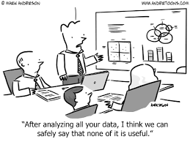

Figuur 6: Useless